实验3.13 D/A转换器

一、实验目的：

1. 熟悉D/A转换器数字输入与模拟输出之间的关系。
2. 学会设置D/A转换器的输出范围。
3. 学会测量D/A转换器的输出偏移电压。
4. 掌握测试D/A转换器的分辩率的方法。

二、实验准备：

1. D/A转换：
我们把从数字信号到模拟信号的转换称为数/模转换或D/A转换，把实现D/A转换的电路称D/A转换器，简称DAC。D/A转换的过程是，先把输入数字量的每一位代码按其权的大小转换成相应的模拟量，然后将代表各位的模拟量相加，即可得到与该数字量成正比的模拟量，从而实现数字/模拟转换。DAC通常由译码网络、模拟开关、求和运算放大器和基准电压源等部分组成。
DAC的满度输出电压，为全部有效数码1加到输入端时的DAC的输出电压值。满度输出电压决定了DAC的输出范围。
DAC的输出偏移电压，为全部有效数码0加到输入端时的DAC的输出电压值。在理想的DAC中，输出偏移电压为0。在实际的DAC中，输出偏移电压不为0。许多DAC产品设有外部偏移电压调整端，可将输出偏移电压调为0。
DAC的转换精度与它的分辩率有关。分辩率是指DAC对最小输出电压的分辩能力，可定义为输入数码只有最低有效位1时的输出电压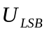与输入数码为全1时的满度输出电压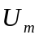之比，即：
分辩率＝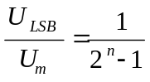........................................................3.13.1
当一定时，输入数字代码位数越多，则分辩率越小，分辩能力就越高。
图3.13.1为8位电压输出型DAC电路，这个电路可加深我们对DAC数字输入与模拟输出关系的理解。DAC满度输出电压的设定方法为，首先在DAC数码输入端加全1(即11111111)，然后调整2k电位器使满度输出电压值达到输出电压的要求。
图3.13.2为一个8位电压输出型DAC与4位二进制计数器7493相连，计数器的输入时钟脉冲由1kHz信号发生器提供。电路中只有DAC低4位输入端接到计数器的输出端，高4位输入端接地。这意味着这个DAC最多只有15级模拟电压输出，而不是通常8位DAC的255级。计数器在计到最后一个二进制数1111时，将复位到0000，并开始新一轮计数。因此在示波器的屏幕上，所看到的DAC模拟电压输出曲线像是一个15级阶梯。通过测量示波器曲线图上第15级的最大电压值，可确定DAC满度输出电压。这个电压将小于全8位数码输入时255级DAC的满度输出电压。
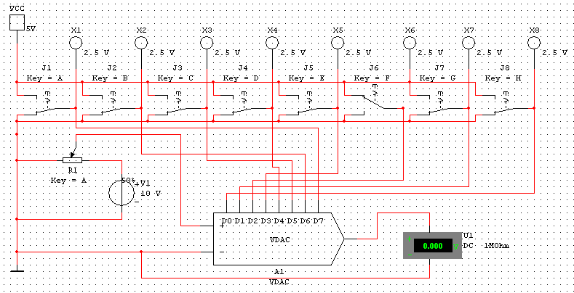
图3.13.1

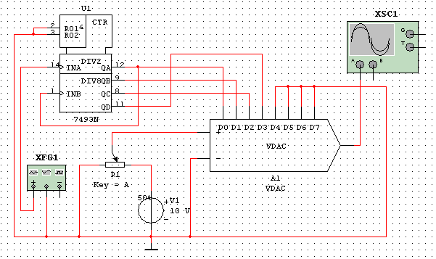
图3.13.2
2．D/A转换器DAC0832简介：
DAC0832是采用CMOS工艺制成的单片电流输出型8位数/模转换器。
图3.13.3是DAC0832的逻辑框图及引脚排列图。
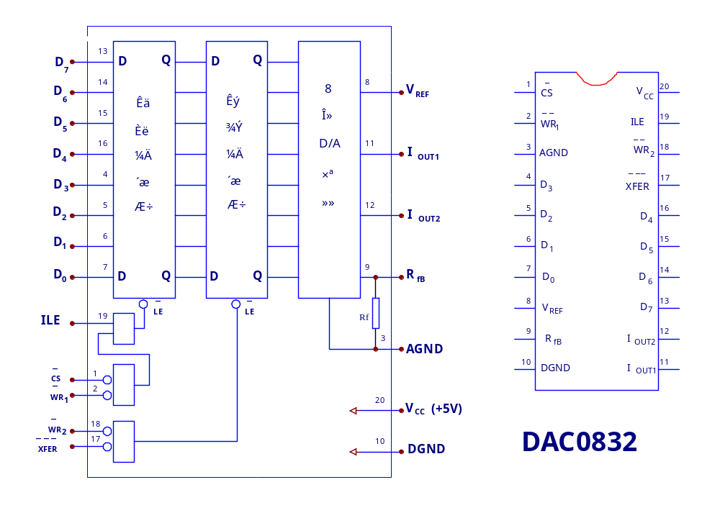
图3.13.3

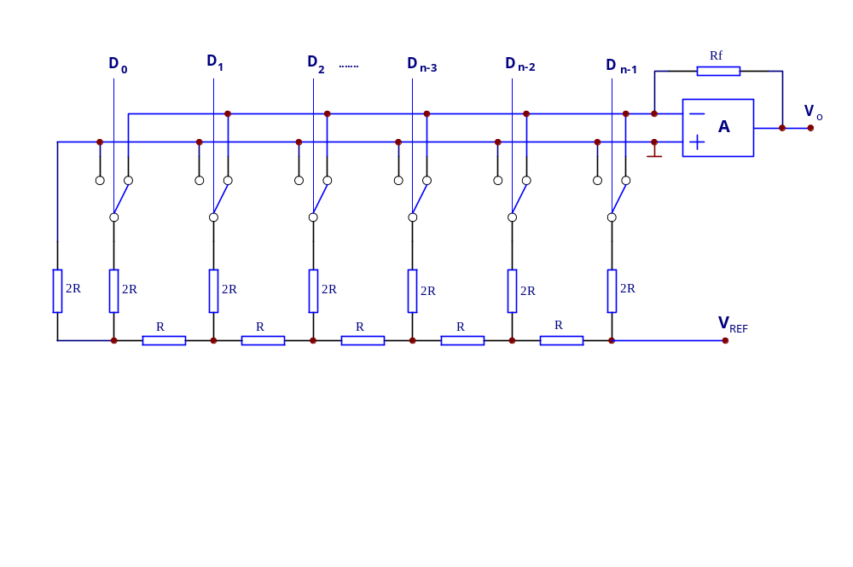
器件的核心部分采用倒型电阻网络的8位D/A转换器，如图3.13.4所示。

图3.13.4
它是由倒型-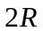电阻网络、模拟开关、运算放大器和参考电压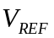四部分组
成。运算的输出电压为：
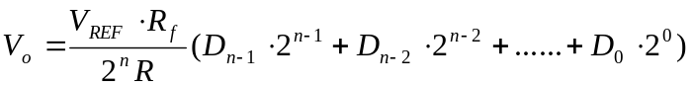…………3.13.2
由上式可见，输出电压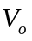与输入的数字量成正比，这就实现了从数字量到模拟量的转换。
一个8位的D/A转换器，它有8个输入端，每个输入端是8位二进制数的一位，有一个模拟输出端，输入可有2⁸ = 256个不同的二进制组态，输出为256个电压之一，即输出电压不是整个电压范围内任意值，而只能是256个可能值。
DAC0832的引脚功能说明如下：
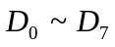：数字信号输入端
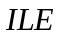：输入寄存器允许，高电平有效
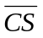：片选信号，低电平有效
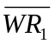：写信号1，低电平有效
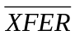：传送控制信号，低电平有效
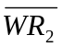：写信号2，低电平有效
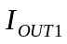、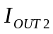：DAC电流输出端
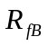：反馈电阻，是集成在片内的外接运放的反馈电阻
：基准电压(-10~ +10)V
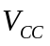：电源电压(+5~+15)V

DAC0832输出的是电流，要转换为电压，还必须经过一个外接的运算放大器，实验线路如图3.13.5所示。

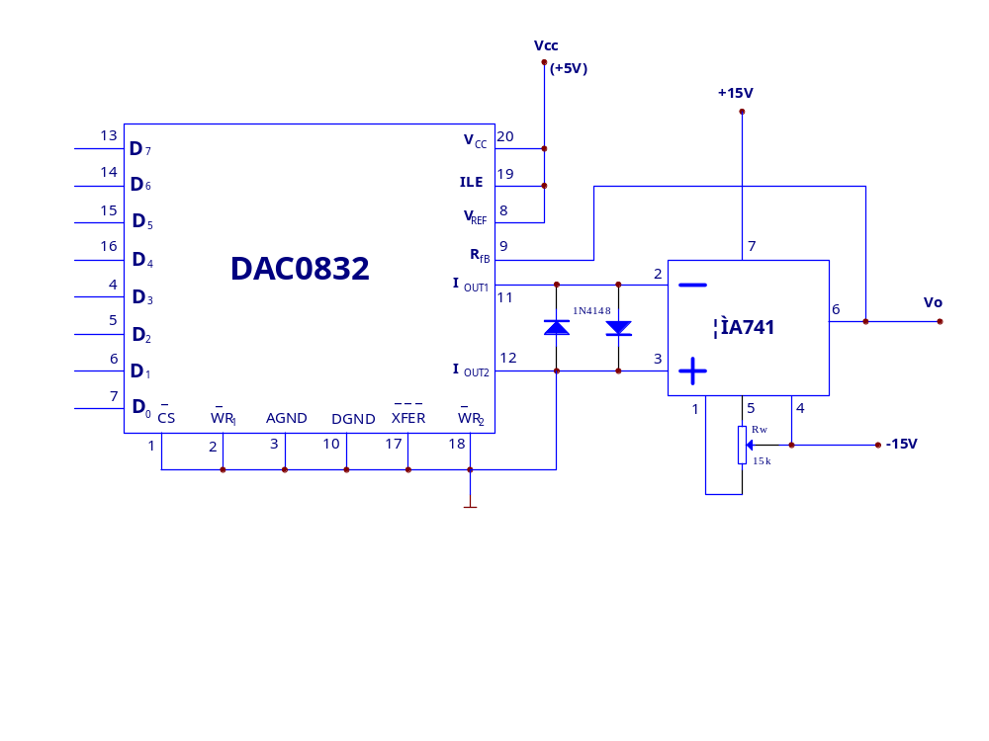
图3.13.5

三、计算机仿真实验内容：

1. 单击电子仿真软件Multisim7基本界面左侧左列真实元件工具条的“Mixed”按钮，从弹出的对话框“Family”栏选取“ADC_DAC”，再在“Component”栏选取“VDAC”如图3.13.6所示，最后点击右上角“OK”按钮，将D/A转换器调出放置在电子平台上。
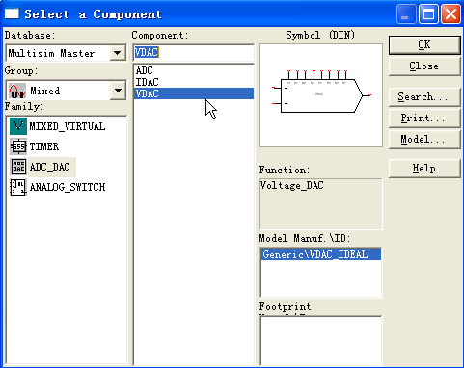

图3.13.6
2. 单击电子仿真软件Multisim7基本界面左侧右列虚拟元件工具条，从弹出的元件列表框中选取电位器，调出放置在电子平台上，并双击电位器图标，将弹出的对话框中“Increment”栏改成“1”%；将“Resistance”栏改成“2”kOhm，最后点击对话框下方“确定”按钮退出。
3. 直流电压源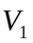从电子仿真软件Multisim7基本界面左侧左列元件工具条“Source”元件库中调出，并双击电压源图标，将弹出的对话框“Voltage” 栏改成“10”V，点击对话框下方“确定”按钮退出；其它元件调法不再赘述。
4．在Multisim7平台上建立如图3.13.1仿真实验电路。
5. 打开仿真开关进行动态分析，将所有的逻辑开关置1，指示灯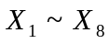都亮。调整电位器(一般置50%处即可)，使DAC输出电压尽量接近5V(约4.972V)，这时DAC的满度输出电压已设置成为5V。
6.根据需要按键盘上的键，将DAC的数码输入逐渐改为00000000~00000111和11111111，在表3.13.1中记录数/.模转换器相应的输出电压。
表3.13.1：
二进制输入 | 输出电压(V)
00000000
00000001
00000010
00000011
00000100
00000101
00000110
00000111
11111111

7. 根据DAC的满度输出电压和8位输入的级数，计算图3.13.1所示DAC电路的分辩率。
8. 根据表3.13.1的数据，计算这个DAC的分辩率。
9. 关闭仿真开关。保留图3.13.1中的VDAC、10V电压表和2k电位器，删除其它所有元件。
10. 单击电子仿真软件Multisim7基本界面左侧左列真实元件工具条的“TTL”按钮，从弹出的对话框“Family”栏选取“74STD”，再在“Component”栏选取“7493N”如图3.13.7所示，最后点击右上角“OK”按钮，将4位二进制计数器调出放置在电子平台上。

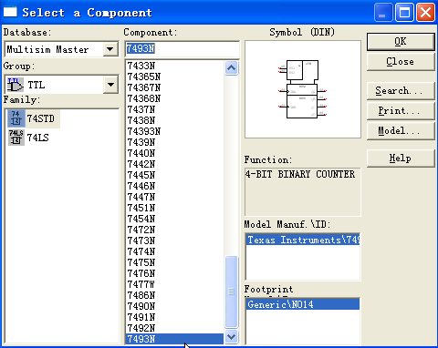

图3.13.7

11. 从电子仿真软件Multisim7基本界面右侧调出虚拟函数信号发生器和双踪示波器，将它们放置在电子平台上，连成仿真电路如图3.13.2所示。
12. 打开仿真开关进行动态分析。双击虚拟函数信号发生器图标，弹出的放大面板参照图3.13.8(左图)设置；双击虚拟示波器，在在放大面板屏幕上将显示出DAC模拟输出的阶梯波。虚拟示波器放大面板设置参照图3.13.8(右图)。
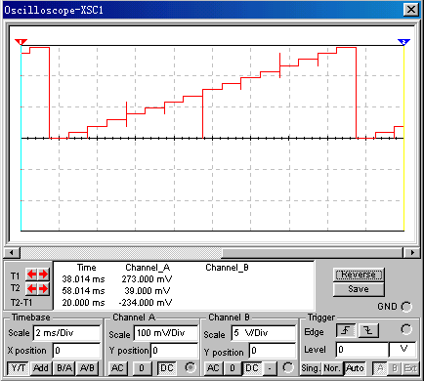

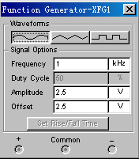

图3.13.8

13．利用虚拟示波器放大面板屏幕上的波形，测量并记录DAC的分辩率和满度输出电压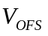。

四、实验室操作实验内容：

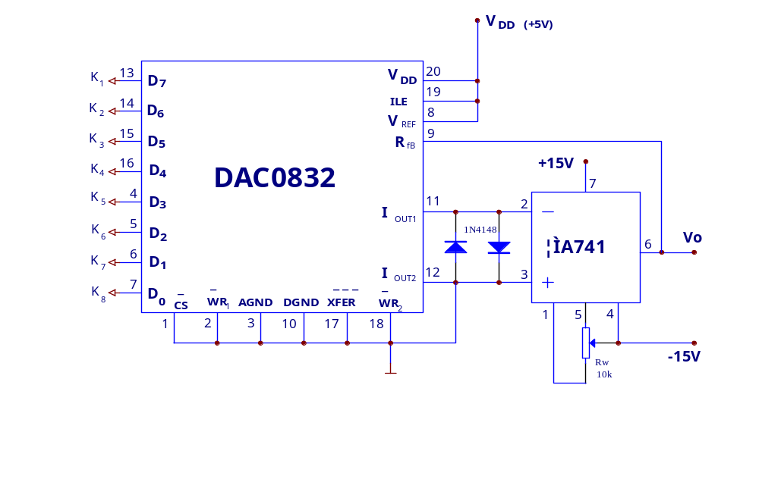
1．在THD-1型(或Dais-2B型)数电实验箱上搭建如图3.13.9实验电路。其中，接钮子开关；运放μA741第8脚为空脚，输出端第6脚接入数字万用表红表笔，黑表笔接地，数字万用表拔在直流电压档以测输出电压值。

图3.13.9

2．先将钮子开关全置零位置，打开实验箱电源，调节电位器使运放μA741输出为零。
3． 按表3.13.2所列的输入数字信号，用数字万用表测量运放μA741输出，并将测量结果填入表中，并与理论值进行比较。

表3.13.2：

输 入 数 字 量 |  |  |  |  |  |  |  | 输出模拟量V_{o}(V)
D₇ | D₆ | D₅ | D₄ | D₃ | D₂ | D₁ | D₀ | V_{CC} = +5V
0 | 0 | 0 | 0 | 0 | 0 | 0 | 0
0 | 0 | 0 | 0 | 0 | 0 | 0 | 1
0 | 0 | 0 | 0 | 0 | 0 | 1 | 0
0 | 0 | 0 | 0 | 0 | 1 | 0 | 0
0 | 0 | 0 | 0 | 1 | 0 | 0 | 0
0 | 0 | 0 | 1 | 0 | 0 | 0 | 0
0 | 0 | 1 | 0 | 0 | 0 | 0 | 0
0 | 1 | 0 | 0 | 0 | 0 | 0 | 0
1 | 0 | 0 | 0 | 0 | 0 | 0 | 0
1 | 1 | 1 | 1 | 1 | 1 | 1 | 1

五、实验报告要求：

1.完成仿真实验表3.13.1的测试和填写。
2.计算图3.13.1的DAC电路的分辩率。
3.根据表3.13.1的数据，计算这个DAC的分辩率。
4.把图3.13.2中示波器放大面板屏幕上观察到的阶梯波描绘下来。
5.根据图3.13.2测量并记录DAC的分辩率和满度输出电压。
6．测量并记录实验室操作实验数据，填好表3.13.2，并与理论值进行比较。

六、实验设备及材料：

1. 仿真计算机及软件Multisim7。
2. THD-1型(或Dais-2B型)数电实验箱。
3. MF-10型万用表。
4. 电子元件： 数字集成电路DAC0832、运放μA741各一片。
二极管1N4148两只。

5．附：D/A转换器DAC0832及运放μA741管脚排列图

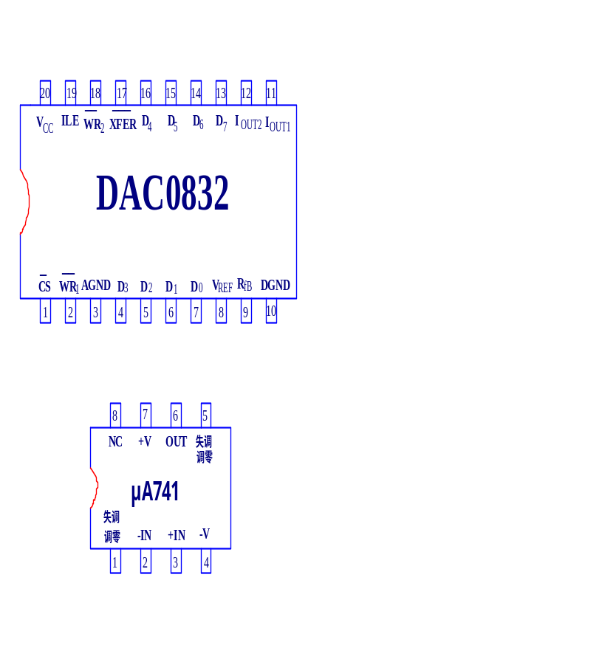

图3.13.10

表3.14.3：

被选模  拟通道 | 输 入  模拟量 | 地 址 | 输 出 数 字 量
IN | Vi(V) | A₂A₁A₀ | D₇ | D₆ | D₅ | D₄ | D₃ | D₂ | D₁ | D₀ | 十进制
IN₀ | 4.5 | 0 0 0
IN₁ | 4.0 | 0 0 1
IN₂ | 3.5 | 0 1 0
IN₃ | 3.0 | 0 1 1
IN₄ | 2.5 | 1 0 0
IN₅ | 2.0 | 1 0 1
IN₆ | 1.5 | 1 1 0
IN₇ | 1.0 | 1 1 1

五、实验报告要求：

1. 填好仿真实验中表3.14.2中的数据，计算图3.14.1中ADC的量化误差。
2．填好实验室操作实验中表3.14.3中的数据，并与数字万用表实测和各路输入电压相比较，分析误差的原因。

六、实验设备及材料：

1. 仿真计算机及软件Multisim7。
2. THD-1型(或Dais-2B型)数电实验箱。
3. MF-10型万用表。
4. 电子元件： 数字集成电路ADC0809一片。
1k电阻11只。

5.附：A/D转换器ADC0809管脚排列图
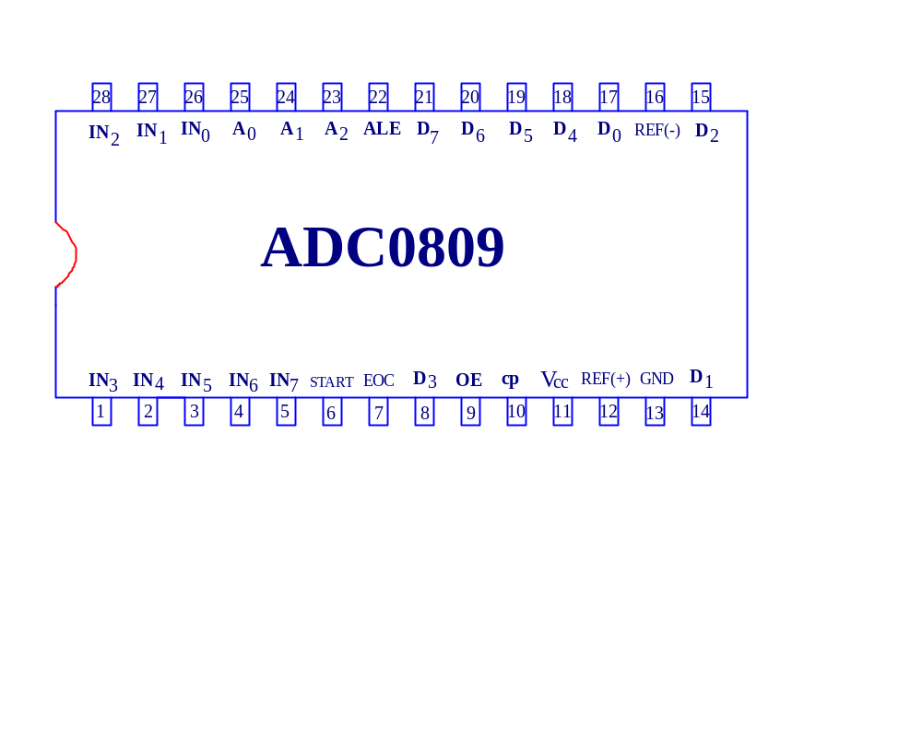
图3.14.6

